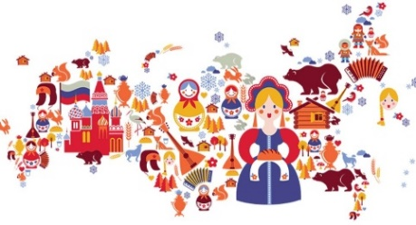МУЛЬТИМЕДИА-22

***НОМИНАЦИЯ «ПРЕЗЕНТАЦИЯ» 7-8 КЛАСС***

|  |  |
| --- | --- |
| **Информационная презентация «Костюмы народов России»** | |
| **Описание проекта** | Презентация «**Костюмы народов России**» — это интерактивное приложение для изучения национальных костюмов этнического состава нашей страны. |
| **Продукт** | Электронное мультимедийное приложение – интерактивный справочник «Костюмы народов России» |
| **Цель создания** | Популяризация народного искусства и сохранения культурных традиций, памятников истории и культуры, этнокультурного многообразия, культурной самобытности всех народов и этнических общностей |
| **Где и каким образом планируется использовать публикацию?** | На уроках истории, географии, обществознания, при проведения классного часа, при самостоятельном изучении данной темы учащимися |
| **Целевая аудитория, ее описание** | Учащиеся общеобразовательных учреждений, на культурно-массовых мероприятиях |
| **Технология выполнения** | |
| **Основная задача** | Используя приложение Microsoft Office PowerPoint, а также предложенные материалы спроектировать презентацию.  Основная задача при оформлении состоит в умелом размещении материала, выделении главного. Средства воплощения оформительского замысла, делающего материал более заметным – умелое использование гарнитур, кегля и начертания шрифтов, шрифтовое и композиционное выделение заголовков, выразительное иллюстрирование материала и т.п. |
| **План проекта** | * титульный слайд * Информационный листок * содержание * слайды с информацией * заключительный слайд со ссылками на источники |
| **Требования к проекту** | * объем **не более 10 сладов** * наличие титульного слайда с названием и автором работы * наличие заключительного слайда с используемой информацией (ссылки на прилагаемые информационные объекты: файлы и папки) * наличие слайда с общей информацией о народах России * на каждом слайде должны быть предусмотрены: **возврат к списку (содержанию)** * содержание - краткое, ёмкое * оформление – в соответствии с общими требованиями к презентации * наличие анимации, не перенасыщающей презентацию * количество слов на слайде *не более 50* * грамотное использование звуковых файлов в презентации |

***Желаем удачи!***